
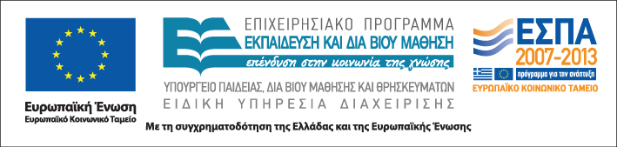


ΑΡΙΣΤΟΤΕΛΕΙΟ ΠΑΝΕΠΙΣΤΗΜΙΟ
ΘΕΣΣΑΛΟΝΙΚΗΣ
Η Πράξη "Εκπαίδευση Αλλοδαπών & Παλιννοστούντων Μαθητών" υλοποιείται μέσω του Επιχειρησιακού Προγράμματος "Εκπαίδευση και Διά Βίου Μάθηση" και συγχρηματοδοτείται από την Ευρωπαϊκή Ένωση (Ευρωπαϊκό Κοινωνικό Ταμείο) και από εθνικούς πόρους

Δράση: Επιμόρφωση εκπαιδευτικών και μελών της εκπαιδευτικής κοινότητας
Υποδράση: Ενδοσχολική Επιμόρφωση, Επιστ.υπεύθυνη: Μαρία Λιακοπούλου



Προβλήματα συμπεριφοράς & κοινωνικής ένταξης των μαθητών

11 & 12 Μαΐου 2012

5^{ο} Γυμνάσιο Μυτιλήνης

Παρασκευή 11 Μαΐου

16.00-21.00 Φανερά προβλήματα και κρυμμένες λύσεις
(με διάλειμμα) στο σχολείο

Νάνσυ Παπαθανασίου, Κλινική Ψυχολόγος

Σάββατο 12 Μαΐου

9.00-15.45 Η συμβολή του εκπαιδευτικού στη

(με διάλειμμα) διαπολιτισμική αγωγή και τις πολιτισμικές

δραστηριότητες: Στάσεις, αξίες και καλές

πρακτικές

Νάνσυ Παπαθανασίου, Κλινική Ψυχολόγος

15.45-16.00 Αξιολόγηση του σεμιναρίου

Ιστοσελίδα: www.diapolis.auth.gr
Ηλεκτρονική διεύθυνση: diapolis-drasi4@lists.auth.gr

